VIŠJA STROKOVNA ŠOLA ROGAŠKA SLATINA

NAVODILA ZA IZDELAVO DIPLOMSKE NALOGE

DIPLOMSKO DELO

Ime in priimek

Rogaška Slatina, mesec 20XX

VIŠJA STROKOVNA ŠOLA ROGAŠKA SLATINA

Logistično inženirstvo

Diplomsko delo

NASLOV DIPLOMSKEGA
DELA

Kandidat: Ime Priimek
Mentor: izr. prof. dr. Ime Priimek
Somentor: doc. dr. Ime Priimek (če je somentor)

Rogaška Slatina, mesec 20xx

ZAHVALA

Zahvaljujem se mentorju .....

Hvala gospodu / gospe Ime in Priimek iz podjetja Naziv podjetja za pomoč in nasvete pri izdelavi diplomskega dela ... (če je pomagal tudi kdo iz podjetja)

Zahvaljujem se tudi lektorju Temu in temu, ki je lektoriral mojo diplomsko nalogo.

Morebitne posebne zahvale (družinski člani, prijatelji)....

POVZETEK

V povzetku v nekaj stavkih prikažemo vsebino diplomske naloge: problem in njegovo rešitev.

Povzetek naj nima več kot 10 do 15 stavkov.

KLJUČNE BESEDE: največ 5 pojmov oziroma besed, ki opredeljujejo področje dela

ABSTRACT (ali: ZUSAMMENFASSUNG)

Prevod povzetka v angleščino ali nemščino - glede na to, kateri tuji jezik je kandidat poslušal.

KEYWORDS (ali: SCHLÜSSELWORTE): prevod ključnih besed v angleščino ali nemščino

DIPLOMA TITLE: Angleški prevod naslova diplomske naloge
Kazalo vsebine

1 uvod 7
2 Nastavitve strani 8
2.1 FORMAT DIPLOMSKE NALOGE 9
2.2 ŠTEVILČENJE STRANI 10
2.3 NASTAVITVE SLOGOV 11
3 NASLOV (NOVO POGLAVJE - velike tiskane črke, 14 pt, krepko) 12
3.1 NASLOV PODPOGLAVJA (VELIKE TISKANE ČRKE, 12 PT, KREPKO) 12
3.1.1 Naslov podpodpoglavja (male tiskane črke, 12 pt, krepko) 12
3.2 NASTAVITVE OBLIKE NAŠTEVANJA 12
3.3 SPROTNE OPOMBE 13
4 VSEBINA DIPLOMSKE NALOGE 14
4.1 NASLOV IN NASLOVNICA 14
4.2 NOTRANJA NASLOVNA STRAN 14
4.3 KAZALO 15
4.4 BESEDILO 17
4.5 TABELE IN SLIKE 17
4.6 VSTAVLJANJE ENAČB, ENOT IN VELIČIN 19
4.7 CITIRANJE VIROV MED NALOGO 20
4.8 NAVAJANJE LITERATURE IN VIROV 22
4.9 PRILOGE 28
4.10 IZJAVA O AVTORSTVU IN SOGLASJE K OBJAVI 29
5 ZAKLJUČEK 30
6 LITERATURA 31
7 priloge 32

Kazalo slik

Slika 1: Nastavitev robov 10
Slika 2: Odsek brez številčenja 11
Slika 3: Naslovna stran (v trdi platnici) diplomske naloge 14
Slika 4: Primer kazala vsebine 15
Slika 5: Primer kazala slik 16
Slika 6: Primer ustrezno označene slike 17
Slika 7: Primer slike in tabele v nalogi in sklicevanje nanju 18
Slika 8: Delež zaposlenih žensk v podjetju od leta 2000 do 2004 19

Kazalo tabel

Tabela 1: Zaposleni po stopnji izobrazbe in spolu 19

Seznam uporabljenih kratic in okrajšav

Seznam uporabljenih kratic ustvarite, če je to potrebno, po dogovoru z mentorjem. Seznam ni umeščen v kazalo. Oblikujete ga po spodnjem zgledu, naštevanje kratic naj bo razvrščeno po abecednem redu.

Okrajšava | Pomen
7P | Product, Price, Place, Promotion, People, Processes, Physical evidences / Trženjski splet: proizvod, cena, prodajne poti, trženjsko komuniciranje, procesi, ljudje, fizični dokazi
CRM | Customer Relationship Management / Nova doba trženja oz. upravljanje odnosov z vsakim kupcem posebej
EU | European Union / Evropska unija
KG | Kotlovska grupa
MS | Microsoft Project je programski izdelek za upravljanje projekta, ki ga je razvil in ga prodaja Microsoft; zasnovan je tako, da pomaga vodji projektov pri oblikovanju načrta, dodeljevanju sredstev nalogam, sledenju napredku, upravljanju proračuna in analizi delovnih obremenitev
PF | PumpFix črpalčne grupe
RT | Regulator tlaka
SWOT | Strengths, Weaknesses, Opportunities, Threats / Analiza notranjega in zunanjega okolja: prednosti in slabosti ter priložnosti in nevarnosti
VO | Varstvo okolja
VV | Varnostni ventil
VZD | Varnost in zdravje pri delu

uvod
Obvezna sestavina diplomske naloge je uvod. Uvod je začetni in pristopni del, ki predstavlja diplomsko nalogo. Z uvodom avtor uvede bralca v področje obravnavane tematike, spozna ga s problemom in predmetom raziskovanja, postavljenimi hipotezami, namenom in cilji raziskovanja, oceno že opravljenih raziskav, znanstvenimi metodami in s strukturo oz. kompozicijo diplomske naloge.

Uvod vsebuje konkretizirane navedbe, ki jih je študent navedel v obrazložitvi in delovnih hipotezah ob prijavi teme s tem, da je v obrazložitvi ob prijavi uporabljal prihodnji čas, ob končnem oblikovanju uvoda pa uporablja pretekli čas.

Uvod je podrobnejši opis (obsega približno 5% dela), ki vpelje bralca v diplomsko nalogo in zajema:
- problem in predmet raziskovanja s postavljenimi hipotezami,
- namen in cilji tega dela,
- metoda dela,
- strnjen opis po poglavjih.

Uvod NE delimo na podpoglavja.

Nastavitve strani
Diplomska naloga vsebuje:
- naslovno stran na ovitku diplome,
- prazen list,
- naslov diplomske naloge,
- list z zahvalo,
- ključne besede in povzetek v slovenskem in tujem jeziku,
- kazalo vsebine, slik, tabel (po potrebi),
- seznam uporabljenih kratic (po potrebi),
- besedilo,
- literaturo,
- seznam prilog in priloge,
- izjavo o avtorstvu in soglasje k objavi.
 |  | 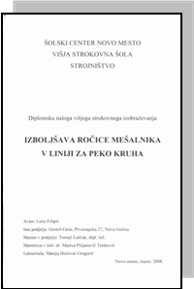 | 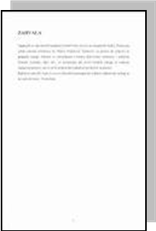
naslovnica | prazen list | naslov dipl. naloge | zahvala
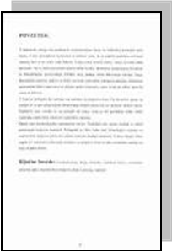 | 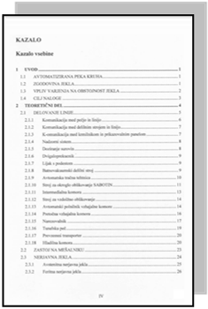 | 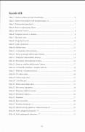 | 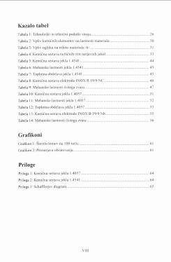
povzetek v slo. in tujem jeziku | kazalo | kazalo slik | kazalo tabel

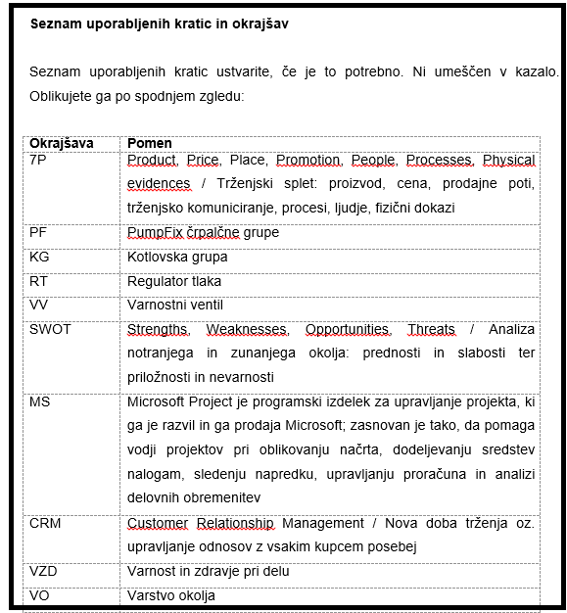 | 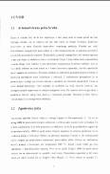 | 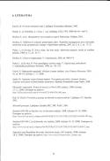 | 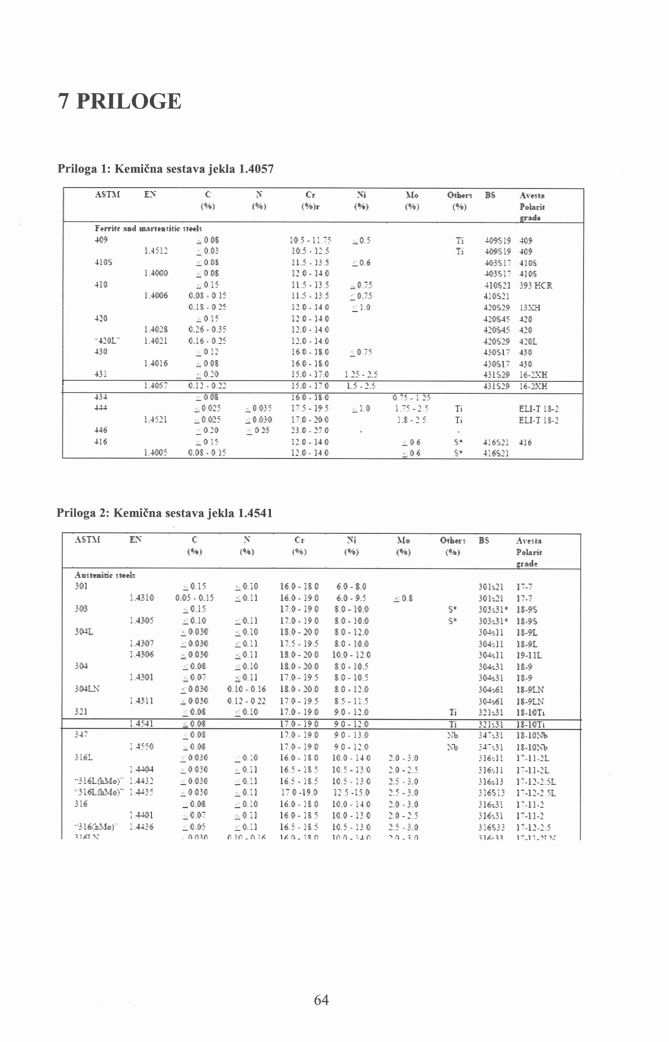
seznam kratic in okrajšav | besedilo | seznam literature | priloge

format diplomske naloge
Format diplomske naloge je A4. Robove strani oblikujte tako, da bodo zgornji rob 25 mm, spodnji in levi rob široki 30 mm, desni rob pa 20 mm. Robove za glavo nastavite na 10 mm od roba lista in nogo nastavite na 15 mm od roba lista.

Nastavitev robov
V meniju Datoteka izberemo ukaz Priprava strani. Na zavihku Robovi nastavimo ustrezne velikosti vseh štirih robov. Odmik glave in noge nastavimo na zavihku Postavitev.
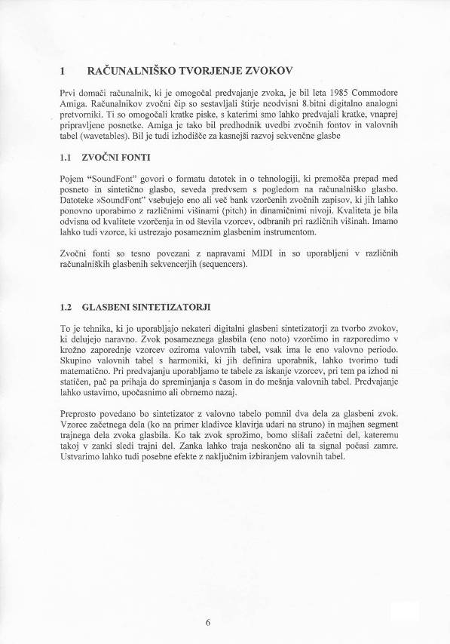
3cm
2,5cm
2 cm
3cm
Slika 1: Nastavitev robov

Besedilo v glavi (Diplomsko delo: Naslov diplomskega dela) je na zunanji strani lista, male tiskane črke, velikost 9 pt, ne krepko, vendar ležeče (črta neobvezna). Glava se prične z uvodom.

številčenje strani
V področju noge vstavimo številko strani – prva oštevilčena stran (z arabskimi številkami) je stran s kazalom, šteti pa se prične od lista s ponovljeno naslovnico. Številko strani postavite na sredino, velikost 12 pt, ne krepko, ne ležeče.

Strani prilog NE številčite.

Nastavitev odsekov
Zaradi različnega številčenja strani je potrebno dokument razdeliti na več odsekov. List s ponovljeno naslovnico in list z naslovom diplomske naloge so strani, ki jih štejemo, vendar številke strani ne smejo biti vidne. Te liste postavimo v svoj odsek. Postavimo se na konec lista z naslovom diplomske naloge in v meniju Postavitev strani izberemo Prelomi, nato pa izberemo možnost Naslednja stran. Enako storimo tudi na koncu lista uporabljenih simbolov, kajti od tega lista dalje bo številčenje z arabskimi številkami. Na koncu dokumenta pred prilogami je potrebno vstaviti še en odsek, ker strani s prilogami začnemo oštevilčevati znova.



Slika 2: Odsek brez številčenja

Nastavitve slogov
Besedilo naloge pišemo z navadnim slogom, ki mu določimo pisavo Arial, velikosti 12pt, črna barva, enostranski tisk, razmik med vrsticami naj bo 1,5. Med odstavki so enovrstični razmiki in obojestranska poravnava.

NASLOV (NOVO POGLAVJE - velike tiskane črke, 14 pt, krepko)
Vsako novo glavno poglavje naj se začne na novi strani. Slog mora vsebovati orisno številčenje z arabskimi številkami brez pike.

NASLOV PODPOGLAVJA (velike tiskane črke, 12 pt, krepko)
Od zadnjega besedila naj bo podpoglavje odmaknjeno dve vrstici (24 pt), od naslova podpoglavja do besedila je razmak ena vrstica (12pt).

Naslov podpodpoglavja (male tiskane črke, 12 pt, krepko)
Od zadnjega besedila naj bo podpodpoglavje odmaknjeno eno vrstico (12 pt), od naslova podpodpoglavja do nadaljnjega besedila razmaka ni.

Nadaljnja podpoglavja (četrta raven) naj bodo zgolj izjema (npr. 1.1.1.1 – male tiskane črke, 12 pt, ne krepko).

NASTAVITVE OBLIKE NAŠTEVANJA
Za označevanje alinej pri naštevanju uporabljamo simbol •. Če ima alineja več nivojev, uporabimo v naslednjem nivoju simbol −. Pri nastavitvah nastavite za prvi nivo ni zamika, naslednji nivo pa ima zamik 0,5 cm (glej spodnji primer).

- strojna oprema
  - tipkovnica
  - miška
  - disk

Naštevanje mora biti v prepisanem slogu z upoštevanjem:
- mala začetnica,
- ločila na koncu alineje – vejica pri naštevanju in podpičje, če so v posamezni alineji stavki,
- zadnja alineja se konča s piko, ali z ločilom zadnjega stavka – če gre za stavek v zadnji alineji.

SPROTNE OPOMBE
Sprotne opombe uporabljamo kot vsebinske opombe, kar pomeni da z njimi dodatno razlagamo vsebino. Upravičene so, če se z njimi glavno besedilo bogati, tako da je opomba koristna za nadaljnja razmišljanja glede napisanega v glavnem besedilu. Bibliografskih opomb ne uporabljamo, saj za dokumentiranje prevzetih virov uporabljamo bibliografske sklice, kot je navedeno v podpoglavju 4.8.

Sprotne opombe uporabljamo za:
- Podrobnejšo pojasnitev določene trditve ali misli ali za dodaten komentar, ki ga je težje smiselno umestiti v osnovno besedilo.
- Napotitev bralca še na druge vire, ki jih priporočamo za podrobnejšo preučitev.
- Za razlago tujk in kratic, če le-teh še niste umestili v seznam uporabljenih kratic in okrajšav.
- Prevode citatov v izvirnem jeziku.
- Napotitve bralca na druge dele istega besedila.

Ko želite vstaviti sprotno opombo (opomba pod črto), takoj za besedo, poved ali misel, na katero se vsebinsko navezujete, vstavite opombo kot prikazuje pričujoči primer.

VSEBINA DIPLOMSKE NALOGE

Naslov in naslovnica
Naslovna stran na ovitku diplome mora biti temno modre barve ter trdo vezana, tisk besedila mora srebrne barve.
VIŠJA STROKOVNA ŠOLA ROGAŠKA SLATINA
(Arial, 16pt)

NASLOV DIPLOMSKEGA DELA
(Arial, 18pt)

DIPLOMSKO DELO
(Arial, 16pt)

Ime in priimek: (Arial, 16pt)

Rogaška Slatina, 20xx (Arial, 16pt)

Slika 3: Naslovna stran (v trdi platnici) diplomske naloge

Naslovnici v trdih platnicah sledi prazen list, nato naslovna stran.

NOTRANJA NASLOVNA STRAN
Na tretji strani sledi:
- ime zavoda oziroma šole in ime programa,
- diplomsko delo,
- naslov naloge,
- ime avtorja(-ice),
- ime mentorja (-ice) v šoli, bodite pozorni pri pravilnem navajanju nazivov,
- ime somentorja (-ice) v podjetju, bodite pozorni pri pravilnem navajanju nazivov,
- ime lektorja (-ice),
- kraj in datum.

kazalo
V kazalu uporabite pisavo Arial, velikost 12pt, če je kazalo zelo obsežno, lahko uporabite velikost 10 pt. Krepko zapisani so le naslovi poglavij. Naslovi poglavij in podpoglavij naj bodo zapisani z velikimi tiskanimi, vse nadaljnje ravni pa z malimi tiskanimi črkami. Poglavje Priloge se vključi v kazalo.

Razmik med vrsticami je 1,5 v primeru prevelikega obsega kazala naj bo razmak med vrsticami 1. Glejte primer spodaj.

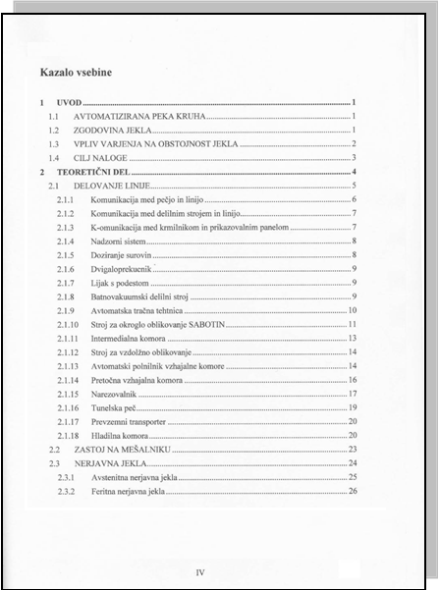
Za kazalom vsebine sledijo kazala slik in tabel.

Slika 4: Primer kazala vsebine

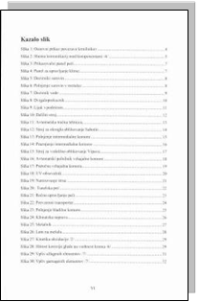
Slika 5: Primer kazala slik

Izdelava kazala vsebine
Pred vstavljanjem kazala vsebine morajo biti vsi naslovi oblikovani z ustreznimi slogi. Nato v meniju Vstavljanje izberemo ukaz Sklic – Kazala. Izberemo zavihek Kazalo vsebine in izberemo najustreznejšo obliko kazala. Ko se kazalo izpiše na listu, ga lahko povsem običajno še dodatno oblikujemo.

Izdelava ostalih kazal (slik, tabel)
Za vstavljanje kazala slik, grafikonov itd., je potrebno najprej vse objekte podnasloviti. To naredimo tako, da v meniju Sklici izberemo ukaz Vstavi napis. Izberemo ustrezno oznako (slika…) ali pa definiramo Novo oznako. Dopišemo še ime ustreznega objekta. Po kliku na gumb V redu se nam ustrezna oznaka pojavi na listu z ustrezno zaporedno številko. Če nam oblika pisave ne ustreza, jo spremenimo tako, da spremenimo slog z imenom Napis. Ko so vsi objekti ustrezno podnaslovljeni, v meniju Sklici izberemo ukaz Vstavi kazalo slik. Tudi kazalo slik lahko še dodatno oblikujemo.

BESEDILO
Osrednji del (približno 90 %) obsega analizo obravnavanega problema in snovanje predlaganih ukrepov. V osrednjem delu naj približno 40 % zajemajo teoretična izhodišča, 50 % pa je samostojen prispevek študenta.
V teoretičnih izhodiščih je podrobna razlaga, smiselno razdeljena na več enot, podprta s slikami in tabelami. V njem podrobneje opišemo probleme in predstavimo, kako se bomo lotili dela (način rešitve problema), podrobno opišemo problem (s pomočjo modelov, formul, algoritmov, fizične izvedbe), formalno postavimo model. V teoretičnih izhodiščih lahko tudi pripravimo analizo trenutnega stanja itd. V samostojnem prispevku študenta pa podamo rešitve problemov, izračune, predloge, poglede itd. Lahko navedemo izsledke raziskav in prikažemo glavne, neizpodbitne rezultate, brez ponavljanja. Pišemo v 1. osebi ednine v preteklem času, jasno in natančno, po logičnem zaporedju (ne po zaporedju resničnega dela).

TABELE IN SLIKE
Tabele in slike so postavljene na mesta, kamor vsebinsko sodijo. V besedilu se sklicujemo na slike z navedbo njihove številke. Na vsako sliko, tabelo ali drug dodatni element se je potrebno v nalogi vsaj enkrat sklicevati.


Slika 6: Primer ustrezno označene slike
Vir: Izobraževalni center Prah, 2020

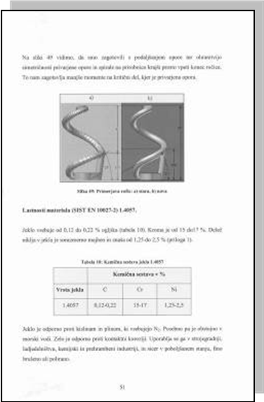

Sklicevanje na slike in tabele v besedilu

Slika 7: Primer slike in tabele v nalogi in sklicevanje nanju

Vse tabele in slike zaporedno oštevilčite z arabskimi številkami in naslovite. Morebitne legende pišite brez okvirov čim bliže tabelam, grafom ipd. Če je tabela/slika prevzeta iz literature, mora biti pod njo naveden vir, ki ima font 10 pt. Pravila navajanja virov so navedena v nadaljevanju. Za naslovi in viri ne pišite pike. Če je vir slike lasten, ga ni obvezno navesti, če pa ga, mora pisati:
Vir: Lasten, letnica

Med slike spadajo še grafikoni, diagrami, skice… Slike naj bodo sredinsko poravnane, oštevilčene in opremljene z naslovom (ki je sredinsko poravnan pod sliko) ter virom (ki je sredinsko poravnan v svoji vrstici pod naslovom, velikost pisave 10 pt). Za naslov in vir uporabite pisavo Arial, velikost 12 oz. 10 pt, ne krepko, začnite z veliko začetnico, brez končne pike (slog Napisi). V nalogi naj bodo slike in grafikoni približno enake velikosti.

Tabele naj bodo sredinsko poravnane, oštevilčene in opremljene z naslovom (ki je sredinsko poravnan nad tabelo) ter virom (ki je sredinsko poravnan pod tabelo z velikostjo pisave 10 pt). Za naslov tabele uporabite pisavo Arial, velikost 12 pt, ne krepko, ne ležeče, začnite z veliko začetnico, brez končne pike. Vsebino tabele sredinsko poravnate (razen skrajno levega stolpca).

Primer tabele:

Tabela 1: Zaposleni po stopnji izobrazbe in spolu
Spol | Stopnja izobrazbe |  |  | SKUPAJ
Spol | VISOKA | VIŠJA | SREDNJA | SKUPAJ
Moški | 294 | 252 | 2003 | 2549
Ženske | 593 | 424 | 2716 | 3733
SKUPAJ | 887 | 676 | 4719 | 6282
Vir: Kos, 2002

Primer grafikona:
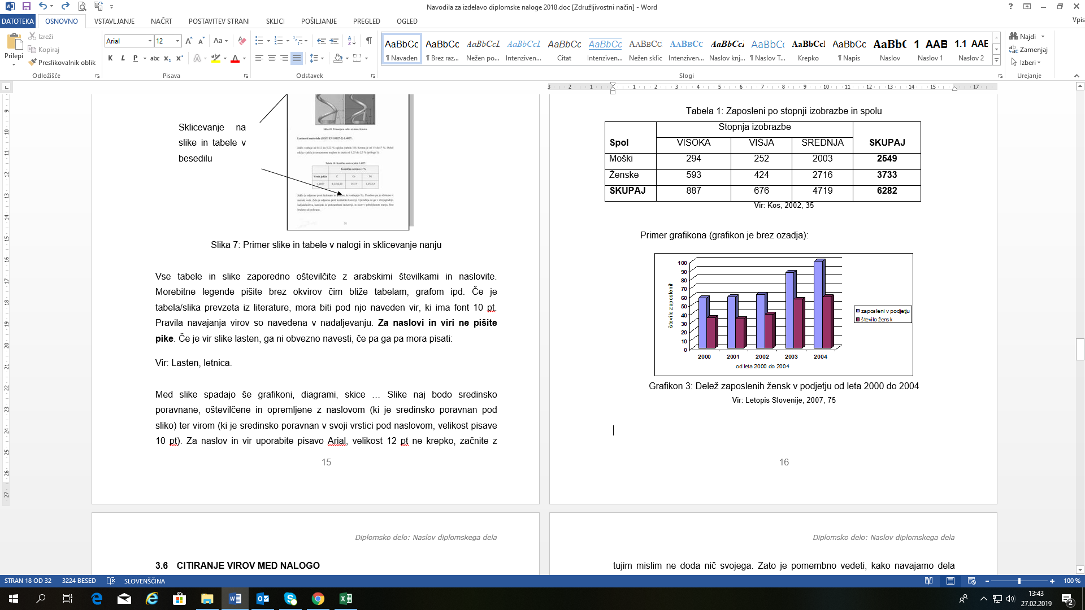
Slika 8: Delež zaposlenih žensk v podjetju od leta 2000 do 2004
Vir: Letopis Slovenije, 2007

vstavljanje enačb, enot in veličin
Enačbe, enote in veličine morajo biti napisane z upoštevanjem standarda ISO 80000-1:2009:
- posebna pozornost - med vrednostjo in enoto mora biti vedno nedeljiv presledek (CTRL+SHIFT+PRESLEDEK) - razen pri kotnih enotah, kjer ni presledka,
- veličine se pišejo ležeče, števila, konstante (tudi π = 3,14.. ali naravno število e = 2,7....) in funkcije pa pokončno - v enačbah in v besedilu,
- indeksi se pišejo pokončno, razen, če indeks pomeni veličino – spremenljivko.

CITIRANJE VIROV MED NALOGO
Pri pisanju je treba strogo ločiti lastno besedilo od besedila drugega avtorja, njegovih spoznanj, trditev, misli, idej, podatkov, ilustracij idr. Uporaba zapisanih ugotovitev ter misli drugih avtorjev (intelektualna lastnina) sodi v osnovo pri strokovnem, raziskovalnem in znanstvenem delu, saj s tem pokažemo, da smo se seznanili s tematiko, ki jo obravnavamo, kar se naj izkaže v novo nastalem delu. Povzamemo tako lahko definicije pojmov, znanstvena dejstva, ideje, podatke, informacije, ilustracije ipd. V delu nato ali povzemamo tuja spoznanja z lastnimi besedami v strnjeni obliki (parafraziranje) ali pa dobesedno navajamo zapise drugih avtorjev (citiranje, navedek), v obeh primerih moramo vedno navesti avtorja (referenca, citat). Kjer v besedilu ne navajamo drugih avtorjev, pomeni, da so to deli besedila, kjer smo sami avtorji in kjer podajamo svoje lastne ugotovitve, razmišljanja, trditve,…

Če uporabimo tuje misli in jih v našem strokovnem besedilu prikažemo kot svoje, zagrešimo plagiat. Plagiat je duhovna tatvina, kjer brez ustreznega priznanja avtorstva prevzamemo del ali celotno tujo stvaritev. Plagiat sodi tudi v kategorijo pravne obravnave, ki ga opredeljujemo kot kršitev avtorske pravice pri kateri si nekdo (zavestno) lasti tuje delo (Izhodišča za pripravo višješolskih učbenikov, 2008).

Kako se torej izogniti plagiatu in s tem prispevati h korektnosti strokovnega besedila?
V besedilu predvsem nedvoumno označimo, kateri deli besedila so povzeti, poleg tega vedno navedimo avtorja povzetih misli in njegovo delo (Kobeja, 2001). Navajanje ali citiranje je, kot rečeno, vključevanje misli drugih avtorjev v besedilo. Tuje misli vključujemo v svoje delo, da bi pokazali, da nadaljujemo določeno smer razmišljanja, da poznamo literaturo, da bi dokumentirali ali podkrepili svoje misli, jih ilustrirali ali ker razpravljamo o mislih, ki jih navajamo. Eno od pomembnih načel znanstvene etike je: Ne prisvajaj si tujih misli tujih odkritij in tujega sloga! Hkrati pa velja, da je treba spoznanja drugih poznati in jih upoštevati pri svojem delu. Diplomskemu delu se šteje v dobro, če je iz nje razvidno, da je študent pregledal veliko relevantne literature. Zato je prav, da so v nalogi povzeta spoznanja in misli drugih avtorjev. Toda slab vtis pusti tisti, ki ustvari videz, da so tuje misli njegove in ki tujim mislim ne doda nič svojega. Zato je pomembno vedeti, kako navajamo dela drugih avtorjev (Izhodišča za pripravo višješolskih učbenikov, 2008).

Primer dobesedne navedbe (citata):

Sokrates je rekel: »Vem, da nič ne vem.« (Sokrates, 1965, 77). Gre za znano modrost, ki smo jo dobesedno citirali.
Kadar citiramo ali povzamemo misli tujih avtorjev, moramo to v besedilu sproti označevati. V besedilu mora biti jasno vidno, kdaj je misel izvirna, kdaj je citirana ali povzeta.

Navajanje virov v besedilu v primeru citiranja zahteva naslednje podatke:
- priimek avtorja oz. institucije, ki je delo izdala,
- leto objave,
- številko strani, če gre za dobesedno navedbo (citiranje).

Navajanje virov – ne spreglejte, saj pomeni pomemben kriterij pri ocenjevanju:

Ločimo med:
- citiranjem, to je direktno prepisovanje vsebine določenega avtorja (prepišemo natančno tako, kot je navedeno v viru). Primer navajanja v tekstu:
- Dow (1964, 28)…
- Sokrates je rekel: »Vem, da nič ne vem.« (Sokrates, 1965, 77).

- navajanjem virov, to je, da s svojimi besedami povzamemo določeno vsebino (knjige, članke, spletne vire, itd.). Primer navajanja v tekstu:
- Dow (1964), Musgrave (1968) in Hansen (1969) se strinjajo, da…
- Dokazano je bilo (Foster, 1972), da….
- V besedilu predvsem nedvoumno označimo, kateri deli besedila so povzeti, poleg tega vedno navedimo avtorja povzetih misli in njegovo delo (Kobeja, 2001).

Primer citiranja: če želite citirati le del stavka, morate narediti, kot kaže spodnji primer:
»Ravnatelji ali direktorji, vodje izobraževanja odraslih in učitelji so največjo pomembnost, kar zadeva zagotavljanje vstopnih možnosti za delo, pripisali temu, da je kakovost v izobraževalni organizaciji vrednota […].« (Možina in Klemenčič, 2008, 50).

NAVAJANJE LITERATURE IN VIROV
Vsako citiranje in povzemanje v besedilu mora obvezno imeti celotno referenco(podroben bibliografski opis gradiva, iz katerega smo črpali podatke) v seznamu literature. Vsaka referenca naj bo vsaj enkrat citirana v besedilu. Viri morajo biti urejeni po abecednem vrstnem redu avtorjev/naslovov in oštevilčeni, vsak v svoji vrstici.

- KNJIGE – obvezni elementi so:

Priimek, I., Leto izdaje. Naslov: podnaslov. Kraj, Založba.

Primer za navajanje monografije – en avtor v seznamu literature:
Kavčič, B., 2000. Poslovno komuniciranje. Ljubljana, Ekonomska fakulteta.

- V nalogi:
Kavčič (2000), govori o…

Primer za navajanje monografije – dva avtorja v seznamu literature:
Stušek, P. in Podobnik, A., 1995. Celica. Ljubljana, DZS.

- V nalogi:
Stušek in Podobnik (1995) opozarjata….

Primer za navajanje monografije – več kot dva avtorja v seznamu literature:
Možina, S., et al., 2002. Management: Nova znanja za uspeh. Radovljica, Didakta.
- V nalogi:
Management (Možina etal., 2002) opisuje…

V primeru, da imamo dve knjigi istega avtorja, ki so izšle v istem letu, moramo poleg letnice dodati malo črko a in b.

Primer v seznamu literature: Kavčič, B., 2000 a. Poslovno komuniciranje. Ljubljana, Ekonomska fakulteta.

- V nalogi:
Kavčič (2000 a), govori o…

- NAVAJANJE SERIJSKIH PUBLIKACIJ:

Naslov: podnaslov. (Odgovornost.) Letnica. Kraj, Izdajatelj, začetek (in konec) izhajanja.

Primer za navajanje serijske publikacije v seznamu literature:
Otrok in knjiga: revija za vprašanja mladinske književnosti, književne vzgoje in s knjigo povezanih medijev. 1972 -. Maribor, Mariborska knjižnica, Pedagoška fakulteta Maribor.

- V nalogi:
Kot opisuje delo Otrok in knjiga (1972)…

- NAVAJANJE ČLANKOV:

Članki v serijski publikaciji – obvezni elementi so:

Priimek, I., Letnica izida. Naslov članka: podnaslov članka. Naslov serijske publikacije: podnaslov serijske publikacije, letnik, številka, stran(i).
Primera za navajanje članka v serijski publikaciji v seznamu literature:
Možina, S., 2005. Odličnost in ustrezno postavljanje ciljev. Neprofitni management: prva slovenska strokovna revija za promocijo vodenja v neprofitnem sektorju, let. 3, št. 1, 17–23.

- V nalogi:
Cilji (Možina, 2005) so naslednji…

Puhar, J. in Kovšca, R., 2008. Nova vojna: čas brez meja. Marketing magazin: revija za sodobne prijeme, št. 12, 10–13.

- V nalogi:
Cilji (Puhar in Kovšca, 2008) so naslednji…

- ČLANKI V ZBORNIKU – obvezni elementi so:

Priimek, I., letnica izida. Naslov članka: podnaslov članka. V: Naslov zbornika: podnaslov zbornika, letnik, številka, stran(i).

Primera za navajanje članka v zborniku v seznamu literature:
Možina, S., 2002. Učeča se organizacija. V: Organizacija, 468–471.

- V nalogi:
Možina (2002) navaja, …..

Puhar, J., in Kovšca, R., 1998. Nova paradigma: čas brez meja. V: Oglaševanje prihodnosti: 5. marketinška konferenca Portorož, 150–155.

- V nalogi:
Puhar in Kovšcec (1998) navajata, ….

- ANONIMNI ČLANKI V LEKSIKONIH, ENCIKLOPEDIJAH, SLOVARJIH – obvezni elementi so:
Naslov publikacije: podnaslov, leto izdaje. Kraj, Založba, stran.
Primer za navajanje anonimnih člankov v seznamu literature:

Slovar slovenskega knjižnega jezika: druga knjiga: I–Na, leto izdaje. Ljubljana, Državna založba Slovenije, 81.

- V nalogi:
Kot je opisano v SSKJ (2001)…

- NAVAJANJE URADNIH DOKUMENTOV:
Zakon, (letnica). Institucija, številka.

Primer za navajanje v seznamu literature:
Zakon o organiziranju in financiranju vzgoje in izobraževanja (ZOFVI), 1996. Uradni list Republike Slovenije, št. 12.

- V nalogi:
Za vrtce oziroma šole, ustanovljene za vzgojo in izobraževanje pripadnikov italijanske in madžarske narodne skupnosti, se uporabljajo določbe tega zakona in zakona, ki ureja posebne pravice italijanske in madžarske narodne skupnosti (ZOFVI, 1. člen).

Če ste uradni dokument našli v elektronski obliki, ga v seznamu literature navedete po zgledu:

Zakon o organiziranju in financiranju vzgoje in izobraževanja (ZOFVI), 1996. Uradni list RS, št. 12/1996. Elektronski vir, http://www.uradnilist.si/1/objava.jsp?urlid=199612&stevilka=567, [dostop 18.8.2008].

- NAVAJANJE ELEKTRONSKIH VIROV:

Pri vseh navajanjih virov iz literature velja naslednje zapored:
- Če je znan avtor gradiva iz interneta, potem to navajamo, kot kaže primer 1 spodaj.
- Če avtor ni znan in imamo znan naslov, navajamo, kot prikazujem primer 2.
- Če povzemamo statistične informacije iz iste internetne strani ne potrebujemo vsakič navajati novega linka, temveč naredimo, kot prikazuje primer 3.

Primeri za navajanje v seznamu literature:
1) Prešeren, F., 1996. Izbrana poezija dr. Franceta Prešerna. Elektronski vir, http://www.educa.fmf.uni-lj.si/izodel/ponudba/1996 /preseren/, [dostop 5.10.1998].
- V nalogi:
Prešernove poezije (Prešern, 1996) opisujejo….

2) Banka Slovenije, 2008. Eurostat – preračuni ARC, Evropski indeksi – preračuni analitsko raziskovalnega centra Banke Slovenije. Elektronski vir, http://www.bsi.si, [dostop 18.8.2008].
- V nalogi:
Finančno stanje (Banka Slovenije, 2008) v Sloveniji….

3) ZRSZ, 2008. Statistične informacije. Elektronski vir, www.ess.gov.si, [dostop 18.8.2008].
- V nalogi:
Po navodilih ZRSZ (2008)….

Po kakršni koli internetni strani bomo povzemali gradivo, jo v nalogi poimenujemo z imenom in NE s celotno povezavo do strani! Le ta sodi med vire in literaturo.

- NAVAJANJE DIPLOMSKEGA/MAGISTRSKEGA DELA

Primer za navajanje v seznamu literature:
- Če je diplomsko/magistrsko delo v tiskani obliki:
Mohorič, D., 2007. Razvoj in načrtovanje procesa izdelave elektronsko komutiranega motorja z zunanjim rotorjem. Univerza v Mariboru, Fakulteta za organizacijske vede, Maribor.
- V nalogi:
Vsi navedeni podatki… (Mohorič, 2007)
- Če je diplomsko/magistrsko delo v elektronski obliki:
Mohorič, D., 2007. Razvoj in načrtovanje procesa izdelave elektronsko komutiranega motorja z zunanjim rotorjem (Diplomsko delo, Fakulteta za organizacijske vede). Elektronski vir, http://diplome.fov.uni-mb.si/mag/13061Mohoric.pdf, [dostop 24. 8. 2019].
- V nalogi:
Vsi navedeni podatki… (Mohorič, 2007)

- NAVAJANJE INTERNIH VIROV – obvezni elementi so:

Naziv podjetja, leto. Naslov (če ga interni vir ima, drugače ga izpustimo). Interni vir podjetja/organizacije. Kraj, ime podjetja/organizacije.

Primera za navajanje članka v zborniku v seznamu literature:
Izobraževalni center Prah, 2012. Letno delovno poročilo. Interni vir podjetja. Rogaška Slatina, Izobraževalni center Prah.

V nalogi:
Po statutu (Izobraževalni center Prah, 2012)…

☞ Če se citira več virov hkrati, velja abecedni vrstni red avtorjev, ločenih s podpičjem (Dečman, 2009; Klun, 2010). Če je citiranih več del istega avtorja, potem razvrstimo citate po letnicah (Klun, 2009, 2010a, 2010b). Ločilo je na koncu stavka vedno za virom.

Pri navajanju virov, kjer avtor ni znan, se v oklepaju namesto avtorja navede:
• naslov dela, npr. (Statistični letopis, 2009, str. 59),
• urednika, npr. (Keen, 1988),
• organizacijo, npr. (SURS, 2012),
• ime spletne strani, ime portala

V primeru, da letnica izdaje dela ni navedena, na mesto, kjer bi navadno stala letnica zapišemo b.d. (brez datuma).

Primer vira brez navedbe datuma:
Izobraževalni center Prah d.o.o., b.d. Letno poročilo. Interni vir podjetja. Rogaška Slatina, Izobraževalni center Prah d.o.o.

PRILOGE
Pred dejanskimi prilogami naredimo novo poglavje Priloge, katerega številčenje se nadaljuje naprej od same vsebine. Tu poimensko navedemo vse priloge oz. definiramo kaj predstavljajo (glej primer na str. 31).

Strani kjer so dejanske priloge ne oštevilčimo, poimenujemo pa jih Priloga 1, Priloga 2,.. (odvisno od števila prilog).

Na vsako prilogo se moramo v besedilu naloge vsaj enkrat sklicevati, drugače je nepotrebna in je ni potrebno navajati.

Med priloge lahko vključite:
- prazen izvod anketnega vprašalnika,
- prazen izvod izhodišča za intervju,
- sheme, ki so bile preobsežne, da bi jih objavili v besedilu,
- matematične izpeljave in izračune,
- grafične prikaze,
- uradne dokumente, ki smo jih uporabili ali ustvarili sami,
- slike in fotografije, ki smo jih zbrali v fazi raziskovanja.

IZJAVA O AVTORSTVU IN SOGLASJE K OBJAVI
Na koncu naloge, za Priloge dodamo še Izjavo in soglasje. Stran mora biti neoštevilčena in na kazalu ni vidna. V izjavi in soglasju ustrezno zapišite ali dovoljujete oz. ne dovoljujete objave diplomskega dela.

ZAKLJUČEK
Zaključek vsebuje strnjene ugotovitve po poglavjih, torej tu ne razvijamo ali povzemamo novih idej. Obsega približno 5% dela. V zaključku se ne navajajo citati in opombe pod črto. Podobno kot uvod, tudi zaključek ne delimo na podpoglavja, temveč besedilo formuliramo kronološko, po strukturi dela v odstavkih.

Zaključek naj obsega:
- ocena, zadovoljstvo, zadovoljstvo delodajalca, glavni problemi, težave,
- rezultati, analiza doseženih in nedoseženih ciljev, ki so navedeni v uvodu,
- jasno naveden prispevek avtorja v diplomskem delu.

LITERATURA
- Enotni tehnični standardi, 2009. Elektronski vir: http://www.zavod-irc.si/sl/impletum/, [dostop 18.8.2009].
- Izhodišča za pripravo višješolskih učbenikov, 2008. Elektronski vir: http://www.zavod-irc.si/sl/impletum/, [dostop 18.8.2008].
- Izobraževalni center Prah, 2012. Interni vir podjetja. Rogaška Slatina, Izobraževalni center Prah.
- Dulc, J., 2018. Seznam kratic in okrajšav ter pojmov. Interno študijsko gradivo pri predmetih TPN, KZP in VDO. Rogaška Slatina, Izobraževalni center Prah.
- Roš, M., 2008. Pišem! Priročnik za pisanje strokovnih in znanstvenih del. Ljubljana, GV Založba.

priloge
Priloga 1: Anketni vprašalnik
Priloga 2:
Priloga 3:

Priloga 1

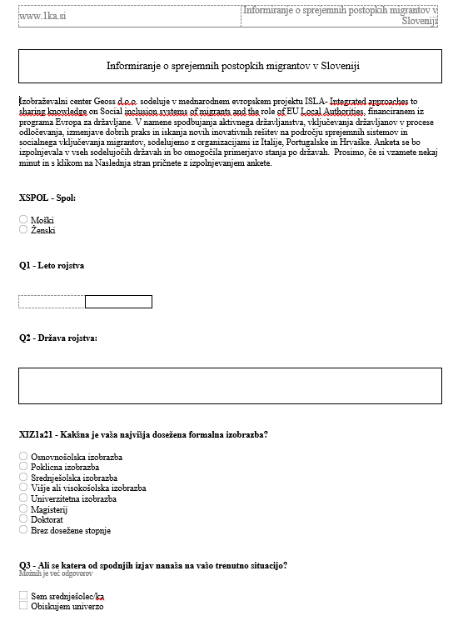

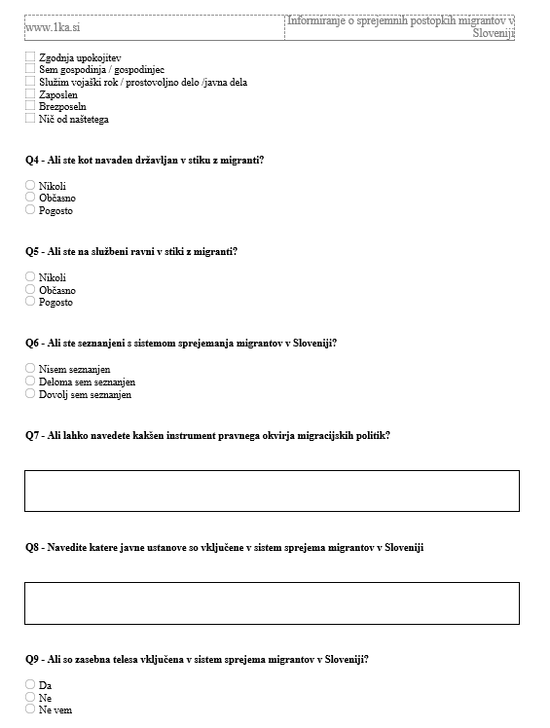

IZJAVA O AVTORSTVU IN SOGLASJE K OBJAVI DIPLOMSKEGA DELA

Študent/ka __________________________________ izjavljam, da sem avtor/ica diplomskega dela z naslovom ________________________________________, ki sem ga napisala pod mentorstvom _________________________________ in dovolim objavo diplomskega dela.

V Rogaški Slatini, datum Ime in Priimek

Pod črto na dnu strani urejevalnik sam pripravi prostor za besedilo opombe. Besedilo opombe je oblikovano v enaki pisavi kot osnovno besedilo, le velikost je zmanjšana na 10 točk, razmik med vrsticami pa je enojen.
Obvezno morate zapisati številke strani pri tistih enotah, kjer gre za članek iz serijske publikacije/zbornika. Pomagate si lahko z bazo podatkov COBISS (www.izum.si).

